 MODUL 1  
ATMEGA328

FOTO

Ahmad Aziz (13220034)

Asisten: Elkhan Julian Brillianshah (13219059)

Tanggal Percobaan: 10/2/2023

EL3215 - Praktikum Sistem Mikroprosesor

Laboratorium Sistem Kendali dan Komputer - Sekolah Teknik Elektro dan Informatika ITB

Abstrak

Abstrak Praktikum Sistem Kendali pada modul ini yaitu Pemodelan. Dalam percobaan ini, tujuan utama adalah untuk memahami konsep pemodelan dalam sistem pengendalian motor DC melalui pemahaman tentang sistem dan komponen MS-150, pengetahuan tentang alat-alat praktikum, model rangkaian motor DC, dan parameter-parameter serta fungsi transfer dari model sistem MS-150.

Kata kunci: *Back-emf*, *tachogenerator, attenuator,* motor*.*

1. Pendahuluan

Dalam dunia industri, motor DC memegang peran penting sebagai penggerak utama dalam berbagai aplikasi. Oleh karena itu, pemahaman dan pemodelan yang baik dari sistem pengendalian motor DC sangat penting untuk dicapai. Percobaan ini bertujuan untuk memahami konsep pemodelan sistem pengendalian motor DC melalui pemahaman sistem dan komponen MS-150, pengetahuan tentang alat-alat praktikum, model rangkaian motor DC, dan parameter-parameter serta fungsi transfer dari model sistem MS-150. Hasil dari percobaan ini diharapkan dapat memberikan wawasan dan pengetahuan yang lebih baik mengenai pemodelan sistem pengendalian motor DC yang dapat digunakan sebagai dasar bagi pengembangan sistem pengendalian motor DC lebih lanjut. Pada praktikum percobaan modul 1 ini, dilakukan satu percobaan untuk pemodelan dalam sistem kendali. Tujuan capaian praktikum modul ini adalah sebagai berikut:

1. Memahami sistem dan komponen sistem MS-150.
2. Mengenal kegunaan dan karakteristik alat-alat praktikum MS-150.
3. Memahami model rangkaian motor DC secara umum.
4. Mendapatkan parameter-parameter model sistem MS-150.
5. Mendapatkan fungsi transfer model sistem MS-150.
6. Studi Pustaka
   1. Model Blok SimPowerSystems™
      1. Motor DC

Motor adalah mesin yang berfungsi untuk mengubah energi listrik menjadi gerakan mekanik rotasional. Motor DC sendiri merupakan salah satu jenis motor yang menggunakan energi listrik arus searah atau direct current untuk kemudian diubah menjadi gerakan rotasional. Motor DC terdiri dari stator dan rotor. Stator adalah bagian yang tidak bergerak (statis) dan rotor adalah bagian yang berputar. Dari jenis komutasinya, motor DC dibedakan menjadi dua, yaitu motor DC tanpa sikat (brushless) dan motor DC dengan sikat (brushed). Motor DC dengan sikat sendiri dibedakan menjadi 5 berdasarkan cara medan magnet dibangkitkan, yaitu konfigurasi seri (series), paralel (shunt), campuran (compound), eksitasi terpisah (separately excited) dan magnet tetap. Masing-masing konfigurasi memiliki karakteristik (kelebihan dan kekurangan) yang berbeda-beda. Untuk praktikum sistem kendali ini digunakan motor DC dengan sikat.

Agar motor DC bisa dikendalikan dengan suatu pengendali tertentu, terlebih dahulu perlu diketahui karakteristik-karakteristik apa saja yang dimiliki oleh motor tersebut. Pemodelan merupakan salah satu proses untuk mengetahui model matematika dari suatu sistem yang akan dikendalikan (kendalian). Sebelum merancang pengendali motor, langkah pertama yang harus dilakukan adalah menurunkan persamaan model dinamika dari motor. Biasanya model tersebut dinyatakan dalam bentuk fungsi transfer (transfer function). Gambar berikut adalah model rangkaian motor DC dengan eksitasi terpisah:

*Gambar 1* *Model Rangkaian Motor DC*

𝑉𝑚 adalah tegangan masukan ke motor, 𝐿𝑚 adalah induktansi motor, 𝑅𝑚 adalah resistansi motor, 𝐼𝑚 adalah arus yang mengalir pada motor, 𝑉𝑏 adalah tegangan gaya gerak listrik balik atau back electromotive force (back emf), 𝑇𝑚 adalah torsi yang dihasilkan oleh motor, dan 𝜔𝑚 adalah kecepatan putaran rotor. Asumsikan fluks magnetik yang digunakan adalah tetap, maka hubungan antara 𝑇𝑚 dan 𝐼𝑚 adalah berbanding lurus dengan faktor pengali 𝐾𝑡 , yaitu konstanta momen. Hubungan antara 𝑉𝑏 dan 𝜔𝑚 juga berbanding lurus dengan faktor pengali 𝐾𝑚, yang disebut juga sebagai konstanta gaya gerak listrik balik. Pada bagian mekanik, motor memiliki redaman/gesekan yang direpresentasikan oleh 𝐷𝑚 dan inersia rotor yang direpresentasikan oleh 𝐽𝑚.

*Gambar 2* *Diagram Blok Sistem Motor DC*

Secara umum, dalam domain Laplace, hubungan antara tegangan masukan motor 𝑉𝑚 dengan kecepatan putaran rotor 𝜔𝑚 dinyatakan dalam persamaan berikut:

Pada umumnya, 𝐿𝑚 cukup kecil bila dibandingkan dengan 𝑅𝑚, sehingga persamaan (1.1) dapat disederhanakan menjadi berikut:

Persamaan (1.2) bisa dinyatakan dalam bentuk umum sebagai berikut:

* 1. Modular Servo System MS-150

Modular Servo System MS -150 merupakan suatu sistem modular buatan FEEDBACK yang akan digunakan dalam praktikum ini. MS-150 terdiri dari:

• Unit Op-Amp OA-150A

• Unit Attenuator AU-150B

• Unit Pre-Amp PA-150C

• Servo Amplifier SA-150D

• Power Supply PS-150E

• Motor DC dan Tachogenerator MT-150F

• Potensiometer Input IP-150H

• Potensiometer Output OP-150K

• Load Unit (berupa Rem Magnetik (eddy current brake) dan Lempeng Inersia).

Deskripsi dari tiap-tiap modul di atas adalah sebagai berikut:

* + 1. Power Supply PS-150E

Unit ini menyediakan tegangan dc teregulasi sebesar +15 V dan -15 V serta tegangan ac sebesar 22 V. Unit ini juga memberikan tegangan DC 24 volt 2A tak teregulasi untuk menggerakkan motor, dihubungkan menggunakan konektor 8 jalur ke servo amplifier, karena unit servo amplifier inilah yang mengatur motor.

*Gambar 2 Power Supply*

* + 1. Motor DC dan Tachogenerator MT-150F

Berupa motor DC dengan kumparan medan terpisah, memiliki perpanjangan sumbu putar utama yang dapat dipasangi rem magnetik atau lempengan inersia. Terdapat juga sumbu putar tambahan dengan kecepatan 1:30 kali kecepatan putar sumbu utama. Sumbu tambahan ini biasa digunakan dalam sistem pengaturan posisi. Dalam unit ini terdapat pula sebuah tachogenerator dengan magnet permanen yang menghasilkan tegangan sebanding dengan kecepatan putar sumbu utama. Catu daya diperoleh melalui servo amp menggunakan konektor 8 jalur. Catu ini diatur besarnya oleh tegangan masukan servo amplifier. Besar arus ke kumparan motor dapat dilihat dari ampermeter di PS-150E. Untuk menghindari panas yang berlebihan pada kumparan motor, jangan mengoperasikan motor pada batas arus 2 A lebih dari satu menit.

*Gambar 3 Motor DC dan Tachogenerator MT-150F*

* + 1. Servo Amplifier SA-150D

Merupakan alat yang akan mengatur arah dan besar putaran motor, tergantung tegangan masukan servo amplifier (terminal 1 dan 2). Di panel depan terdapat terminal-terminal yang harus dihubungkan sesuai mode pengaturan motor yang diinginkan: pengendali jangkar (armature-control) atau pengendali medan (fieldcontrol). Motor akan berputar jika salah satu terminal masukan servo amplifier diberi tegangan positif. Jika terminal yang lain diberi tegangan positif, motor akan berputar ke arah yang berlawanan. Jika diberi tegangan negatif motor tidak berputar.

*Gambar 4 Amplifier*

* + 1. Unit Pre-Amp. PA-150C

Memiliki 3 terminal masukan dan 2 terminal keluaran. Sinyal-sinyal yang masuk terminal masukan dijumlahkan (misalkan sebagai 𝑉𝑖𝑛). Jika 𝑉𝑖𝑛 positif, terminal keluaran sebelah atas akan memberikan tegangan positif sebesar 𝐾𝑎𝑚𝑝 × 𝑉𝑖𝑛 (𝐾𝑎𝑚𝑝 adalah penguatan Pre-Amp), sementara terminal keluaran bawah memberikan tegangan mendekati nol. Jika 𝑉𝑖𝑛 negatif, hal yang sebaliknya terjadi. Terminal keluaran bawah positif, terminal atas mendekati nol. Jika kedua terminal keluaran Pre-Amp. dihubungkan ke kedua terminal masukan Servo-Amp, akan diperoleh mekanisme yang mengatur arah putaran motor, tergantung dari tanda (+/-) tegangan masukan Pre-Amp. Hal ini sangat diperlukan dalam praktikum sistem kendali, terutama sistem kendali posisi. Potensiometer zero offset digunakan untuk mengatur agar pada saat masukan nol, tegangan keluaran sedekat mungkin ke nol. Pada unit ini tidak dilakukan pengukuran karena tidak digunakan dalam praktikum.

*Gambar 5 Unit Pre-Amp. PA-150C*

* + 1. Unit Op-Amp. OA-150A

Berupa rangkaian penguat operasional dengan konfigurasi inverting. Terdapat feedback selector yang dapat membuat unit ini berfungsi sebagai penjumlah, integrator penjumlah (summing integrator), atau rangkaian lain tergantung pada umpan balik yang dipasangkan. Potensiometer zero offset digunakan untuk mengatur agar pada saat masukan nol, tegangan keluaran juga nol. Pada praktikum ini, unit ini biasa digunakan sebagai komparator atau error detector. Pada waktu menggunakan Op-Amp sebagai error detector (komparator), pastikan bahwa kedua tegangan input Op-Amp berlawanan tanda. Hal ini untuk meyakinkan bahwa umpan balik yang terbentuk adalah umpan balik negatif.

*Gambar 6 Unit Op-Amp. OA-150A*

* + 1. Unit Attenuator AU-150B

Berupa 2 buah potensiometer putar 10K. Dipergunakan sebagai pengontrol tegangan (biasanya sebagai masukan acuan dalam sistem kontrol pada motor), jika dihubungkan ke sumber tegangan atau sebagai pengontrol penguatan jika dihubungkan dengan unit amplifier (menggunakan potensio sebagai pembagi tegangan).

*Gambar 7 Unit Attenuator AU-150B*

* + 1. Potensiometer Input IP-150H dan Output OP-150K

Berupa potensiometer putar 10K dilengkapi dengan skala yang menyatakan sudut putaran. Dipergunakan dalam percobaan pengaturan posisi sebagai transduser posisi (anguler) ke tegangan listrik. IP-150H memiliki perputaran maksimum +150o dan -150o , digunakan untuk memberikan posisi referensi. OP150K memiliki perputaran yang tak terbatas, dipasangkan pada sumbu tambahan motor menggunakan push-on coupling untuk mengamati posisi keluaran dalam praktikum kontrol posisi. Pada unit ini tidak dilakukan pengukuran karena tidak digunakan dalam praktikum.

*Gambar 8 Potensiometer Input IP-150H*

**

*Gambar 9* Potensiometer Output OP-150K

* + 1. Unit Beban

Terdiri dari lempengan inersia, lempeng aluminium tipis, dan rem magnetik. Lempengan inersia dipasang pada sumbu putar motor dan menambah inersia motor. Jika lempeng aluminium tipis dipasangkan dan dibuat berputar pada celah magnet rem magnetik, akan timbul efek pengereman. Efek pengereman ini digunakan untuk mensimulasikan pembebanan pada motor. Besarnya pengereman tergantung pada posisi magnet.

*Gambar 10 Lempengan Inersia*

*Gambar 11 Rem Magnetik*

* + 1. Unit Kontroler PID PID-150Y

Terdiri dari 3 bagian utama: penguat inverting sebagai kontroler proporsional, inverting integrator sebagai kontroler integral, inverting differensiator sebagai kontroler derivative. Masing-masing mempunyai terminal keluaran terpisah. Parameter masing-masing kontroler dapat diatur dengan potensiometer yang tersedia. Terdapat selektor in/out yang mengatur konfigurasi keseluruhan kontroler ini. Penggunaan PID secara lebih rinci akan dibahas terpisah.

*Gambar 12 Kontroler PID, PID-150Y*

1. Metodologi

Dalam percobaan pada modul ini, ada beberapa peralatan yang digunakan yaitu sebagai berikut:

1. Modul Servo System MS-150.
2. Multimeter.
3. Osiloskop/recorder XY.
4. Kabel jumper.
5. Stopwatch.
6. Buku catatan laboratorium.

Langkah umum penyettingan alat dalam melakukan percobaan pada modul ini adalah sebagai berikut:

1. Pasang tiap unit yang akan dipakai dalam praktikum ini di atas baseplate magnetik.
2. Unit yang tidak terpakai tidak dihubungkan ke catu daya.
3. Hubungkan unit daya Power Supply PS-150 dengan sumber tegangan jala-jala 220 V AC.
4. Buatlah hubungan rangkaian percobaan yang akan diuji.
5. Sambungkan kabel ke tiap komponen dengan konfigurasi warna kabel sesuai standar agar tidak salah dalam menghubungkan kabel.
6. Lakukan pengencekan rangkaian sebelum menyalakan komponen.
7. Nyalakan power supply ketika semua komponen sudah selesai dirangkai
8. Lakukan pengamatan sesuai dengan percobaan dilakukan.
9. Catat hasil pengamatan pada buku catatan laboratorium.
10. Matikan power supply.
11. Cabut semua kabel dan rapikan meja.
12. Matikan breaker meja.

Berikut ini adalah diagram alir langkah praktikum pada modul ini:

*Gambar 13 Diagram alir langkah praktikum*

Rangkaian untuk simulasi yang digunakan pada praktikum ini adalah sebagai berikut:



*Gambar 14 Hubungan sistem untuk menjalankan motor*

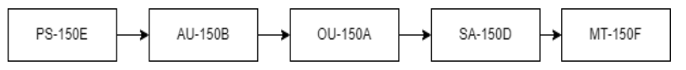

*Gambar 15 Hubungan sistem untuk unit Op-Amp*

1. Hasil dan Analisis

Setelah dilakukan simulasi rangkaian percobaan pada praktikum ini, didapatkan data dan hasil analisis sebagai berikut:

* 1. Pengenalan

Dalam percobaan ini dilakukan pengenalan rangkaian dan juga penggunaan alat. Pada percobaan ini juga kita akan menghitung parameter tiap alat sehingga pada percobaan berikutnya parameter setiap alat sudah diketahui dan dapat digunakan.

* + 1. Unit Power Supply dan Atenuator

Pada percobaan ini sebelum dimulai kita perlu menghitung tegangan PSU tanpa beban untuk mengetahui kondisi dari PSU tersebut. Setelah diukur tegangan PSU tanpa beban adalah Vs = 14.7 volt yang artinya PSU dalam keadaan normal dan baik.

Selanjutnya dilakukan pengukuran output dari attenuator untuk mengetahui kelinieran dari output attenuator tersebut. Berikut ini adalah table data hasil pengukuran output attenuator:

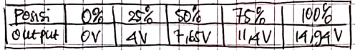

Dilakukan regresi linier pada data tersebut dengan nilai Y adalah posisi potensiometer dalam persen dan X adalah tegangan output.

Berikut ini adalah grafik regresi linier dari data output attenuator:

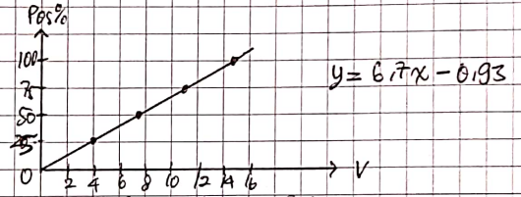

Dapat dilihat dan disimpulkan dari grafik regresi tersebut bahwa output attenuator yang diuji sangat linier dengan persamaan

* + 1. Menjalankan Motor

Setting yang dilakukan untuk menjalankan motor ini adalah sebagai berikut:

hubungan sesuai dengan gambar 1.14. Keluaran AU (tegangan DC variabel 0 s/d +15 V) dihubungkan ke terminal 1 (input) SA. Posisi awal potensio AU di posisi nol.



Ubah perlahan-lahan posisi potensio sampai motor mulai bergerak. Perhatikan arah putaran motor. Naikkan tegangan input Servo-Amp (dengan mengubah posisi potensio) dan perhatikan pengaruhnya pada putaran motor.

Langkah tersebut bertujuan untuk mengetahui pengaruh perubahan input terhadap respon motor.

Berikut ini adalah table data hasil pengamatan dari percobaan ini:

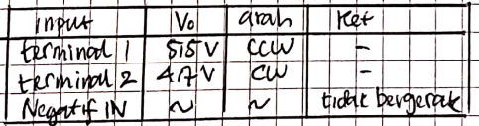

Pada table data percobaan itu dapat dilihat bahwa motor mulai berputar pada tegangan pada terminal 1 dengan arah CCW. Hal yang berbeda akan terjadi ketika kita memasukkan inputnya ke terminal 2. Arah motor berubah dari sebelumnya arah ke CCW ke arah CW dengan tegangan awal berputar adalah sebesarr . Namun ketika input yang dimasukkan negatif, motor tidak berputar sama sekali.

Adanya perbedaan tegangan awal berputar ini disebut dengan dead region pada motor. Ini terjadi karena pada motor tegangan terlalu kecil tidak dapat membuat motor berputar. Adanya perbedaan pada terminal 1 dan 2 karena karakteristik pada rangkaian sehingga adanya perbedaan tegangan output yang masuk ke motor.

Fenomena berubahnya arah putaran motor karena pada input posisinya terminal 1 dan dua membuat arah pole posistif dan negative motor berubah, dimana arus mengalir dari arah yang berlawanan ketika input ada pada terminal 1 dan terminal 2. Konfigurasi ini disebut H bridge dimana bisa digunakan untuk mengubah arah putaran motor dengan mengubah polenya.

* + 1. Unit Op-Amp

Penambahan unit Op-Amp ini berguna sebagai rangkaian summing. Rangkaian summing ini menjumlahkan 3 sinyal input yang masuk ke opamp dan output dari opamp akan digunakan untuk menggerakkan motor. Berikut ini adalah data hasil percobaan.

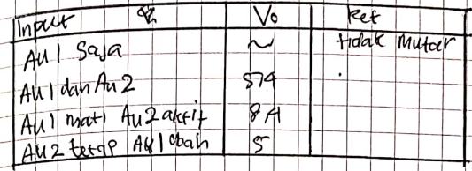

Pada percobaan pertama motor tidak bergerak, hal ini terjadi karena output dari opamp berupa sinyal negative. Sebagaimana pada percobaan sebelumnya sinyal negative membuat motor tidak bergerak.

Selanjunya AU1 dan AU2 diaktifkan dengan sinyal AU 1 positif dan AU2 negatif. Nilai output adalah 5.74 volt. Karena AU2 negatif, maka nilai output dari AU2 berkontribusi sebagai nilai positif dalam output Opamp. Pengaruh ini dapat dilihat dalam data berikutknya sehingga nilai dari Vo menjadi 8.4 volt.

* + 1. Tachogenerator

Percobaan ini bertujuan untuk mengetahui nilai konstanta dari tachogenerator. Berikut ini adalah data hasil pengamatan pada percobaan.

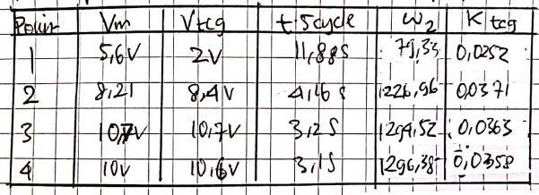

Dari nilai tersebut nilai rata-rata dari konstanta tachogenerator adalah : Ktcg = 0.0336

* 1. Pengukuran Fungsi Transfer Melalui Pengukuran Fisik

Pengukuran fungsi tranfer dapat dilakukan dengan pengukuran fisik dengan memperhitungkan parameter fisis pada motor baik elektrikal mauput mekanikalnya, persamaan fungsi transfer sudah dijelaskan pada landasan teori.

* + 1. Resistansi Motor

Berikut ini adalah data hasil pengukuran resistansi motor dengan hukum ohm yaitu Vm/Im

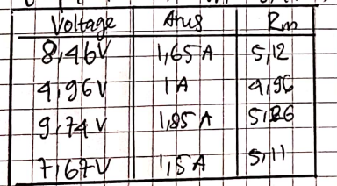

Dari rata-rata tiap percobaan didapatkan resistansi motor sebesar Rm = 5.11 Ohm

* + 1. Induktansi Motor

Berikut ini adalah data hasil pengukuran induktansi motor:

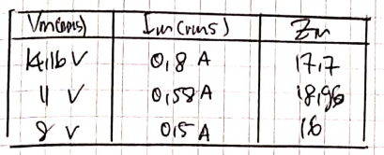

Dari rata-rata induktansi motor yang didapatkan pada setiap percobaan maka induktansi motornya adalah Lm = 0.0534 Ohm.

* + 1. Konstanta Back-EMF

Konstanta Backemf didapatkan jika kita mengetahui tegangan back emf. Berikut ini adalah data hasil percobaan:

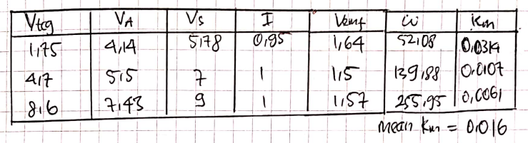

Dari data tersebut didapatkan konstantanya diambil dari rata-rata yaitu Km = 0.016

* + 1. Konstanta Torsi

Karna konstanta torsi sama dengan konstanta emf maka didapatkan Kt = 0.016

* + 1. Koefisien Gesek

Berikut ini adalah data hasil percobaan dan perhitungan:

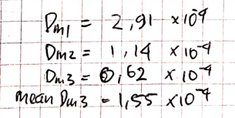

Koefisien geseknya didapatkan yaitu 1.55e-4

* + 1. Inersia

Perhitungan inersia dilakukan dengan input step, sehingga perhitungan yang didapatkan adalah sebagai berikut

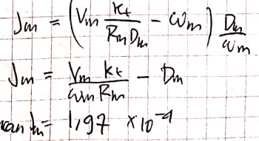

Niali inersia rata-rata adalah 1,97e-4

* 1. Penentuan fungsi Transfer secara Grafis

Berikut ini adalah data grafik hasil percobaan dengan osiloskop:

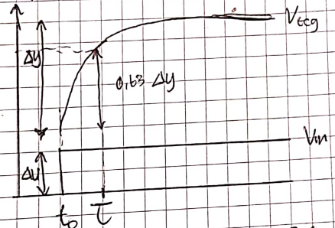

Dari nilai tersebut kita dapat menghitung parameter konstanta motor dan juga konstanta waktunya

Didapatkan K = 12.96

Dan konstanta waktu t = 1.3 s

Jika kita perhatikan nilai ini mendekati dengan percobaan secara fisis dimana t = jm /dm hanya berbeda dalam orde e-2.

Maka pada percobaan ini fungsi transfer motor dapat dituliskan sebagai berikut:

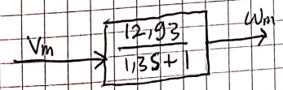

1. Kesimpulan
2. Fungsi transfer dapat dilakukan dengan pengukuran secara fisis ataupun juga grafis.
3. Hasil pengukuran secara fisis dan grafis pada percobaan ini tidak jauh berbeda sehingga keakuratannya cukup bagus.
4. Fungsi transfer pada motor menggambarnya respons output motor yaitu kecepatan terhadap input tegangan.

Daftar Pustaka

1. Aziz, Qory , *Petunjuk Praktikum Sistem Kendali*, Institut Teknologi Bandung, Bandung, 2023.